1. 数据库设计

数据库名称：HotelManager

表1：员工表 Employee

|  |  |  |  |
| --- | --- | --- | --- |
| 字段 | 类型 | 约束 | 备注 |
| EId | int | 主键、自增 | 员工编号 |
| EName | Varchar(20) | 非空 | 账号 |
| EPwd | Varchar(32) | 非空 | 密码 |
| EType | bit | 非空 | 0：经理，1：员工 |

表2：会员等级表 MemberType

|  |  |  |  |
| --- | --- | --- | --- |
| 字段 | 类型 | 约束 | 备注 |
| MTypeId | int | 主键、自增 | 会员等级编号 |
| MTittle | Varchar(20) |  | 如钻石、黄金 |
| MDiscount | Decimal(3,2) | 非空 | 折扣：0.98 |
| MIsdelete | bit |  | 是否删除  0:false 1:true |

表3：会员表 Member

|  |  |  |  |
| --- | --- | --- | --- |
| 字段 | 类型 | 约束 | 备注 |
| MId | int | 主键、自增 | 会员编号 |
| MName | Varchar(20) |  | 会员姓名 |
| MPhone | Varchar（11） |  | 电话 |
| MMoney | Decimal(6,2) |  | 账户余额 |
| MTypeId | int | 外键MemberType(MTypeId) | 外键会员等级表 |
| MIsdelete | bit |  | 是否删除  0:false 1:true |

表4：菜品分类表 DishType

|  |  |  |  |
| --- | --- | --- | --- |
| 字段 | 类型 | 约束 | 备注 |
| DTypeId | int | 主键、自增 | 菜品类型编号 |
| DTittle | Varchar(20) |  | 菜品类别 |
| DIsdelete | bit |  | 是否删除  0:false 1:true |

表5：菜品表 Dish

|  |  |  |  |
| --- | --- | --- | --- |
| 字段 | 类型 | 约束 | 备注 |
| DId | int | 主键、自增 | 菜品编号 |
| DTittle | Varchar(20) |  | 菜名称 |
| DPrice | Decimal(5,2) |  | 价格 |
| DChar | Varchar(10) |  | 首字母 |
| DTypeId | int | 外键DishType(DTypeId) | 外键DishType表的DId |
| DIsdelete | bit |  | 是否删除  0:false 1:true |

表6：餐厅 Hall

|  |  |  |  |
| --- | --- | --- | --- |
| 字段 | 类型 | 约束 | 备注 |
| HId | int | 主键、自增 | 厅编号 |
| HTittle | Varchar(20) |  | 酒店厅名 |
| HIsdelete | bit |  | 是否删除  0:false 1:true |

表7：餐厅里的餐桌 HallTable

|  |  |  |  |
| --- | --- | --- | --- |
| 字段 | 类型 | 约束 | 备注 |
| TId | int | 主键、自增 | 餐桌编号 |
| TTittle | Varchar(20) |  | 餐桌名称 |
| HId | int | 外键  Hall（HId） | 外键Hall 表中HId |
| TIsFree | bit | 非空 | 是否空闲  0：空 闲1：非空闲 |
| TIsdelete | bit |  | 是否删除  0:false 1:true |

表8：订单表 Order

|  |  |  |  |
| --- | --- | --- | --- |
| 字段 | 类型 | 约束 | 备注 |
| OId | int | 主键、自增 | 订单编号 |
| ODate | datetime | 默认当前时间 | 定单时间 |
| OMoney | money | 非空 | 订单价格 |
| OIsPay | bit | 非空 | 订单是否支付  0：支付 1：未支付 |
| TId | int | 外键  HallTable(TId) | 外键HallTable表中的TId |
| ODiscount | Decimal(3,2) |  | 一共3位数，小数点两位 |

表9：订单详情表 OrderDetail

|  |  |  |  |
| --- | --- | --- | --- |
| 字段 | 类型 | 约束 | 备注 |
| ODId | int | 主键、自增 | 订单详情编号 |
| OId | Int | 外键  Order(OId) | 外键Order表中的OId |
| DishId | Int | 外键  Dish（DId） | 外键Dish表中的DId |
| ODCount | int | 非空 | 计算本订单价格 |

1. 页面设计

2.1主页面

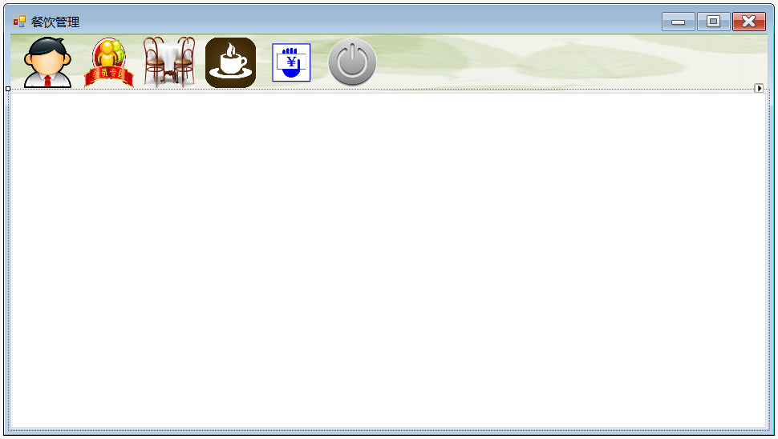

2.2登录

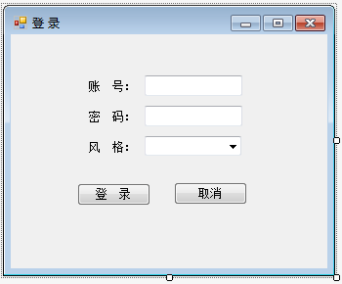

2.3 员工管理

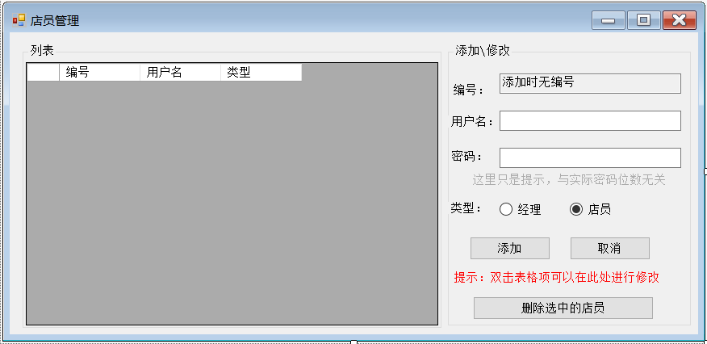

2.4会员类别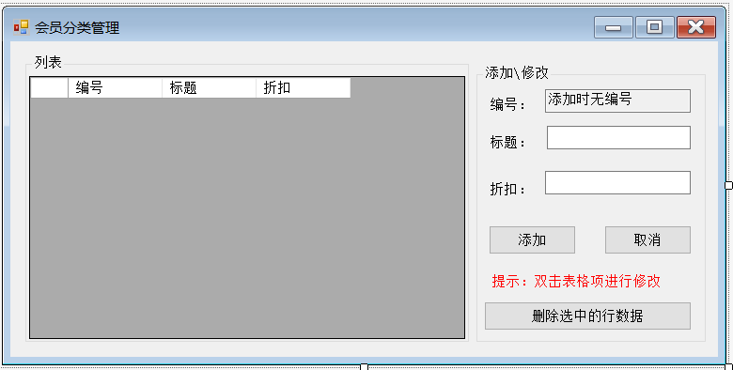

2.5 会员管理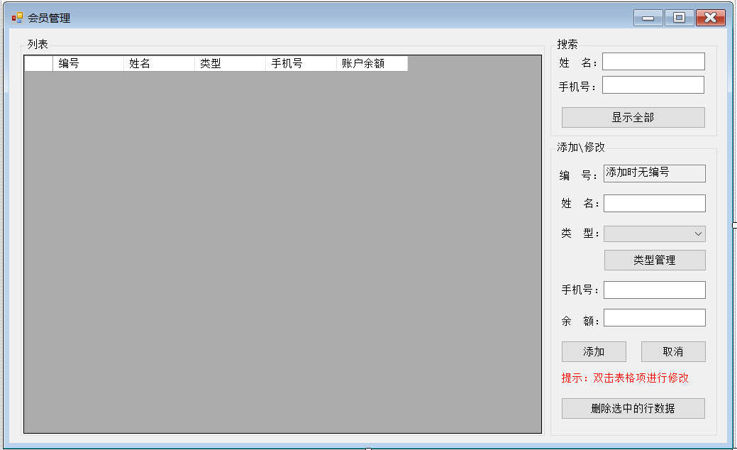

2.6 菜品类别

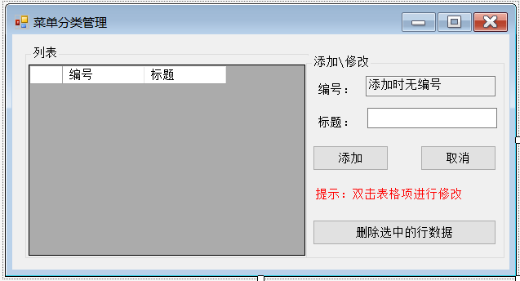

2.7 菜品

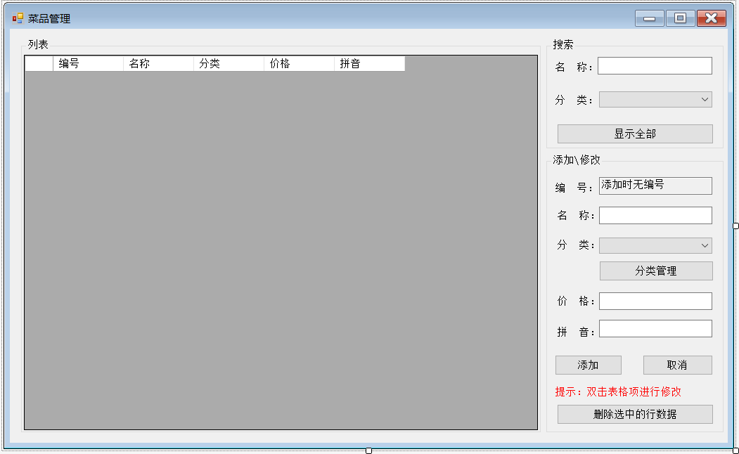

2.8 餐厅管理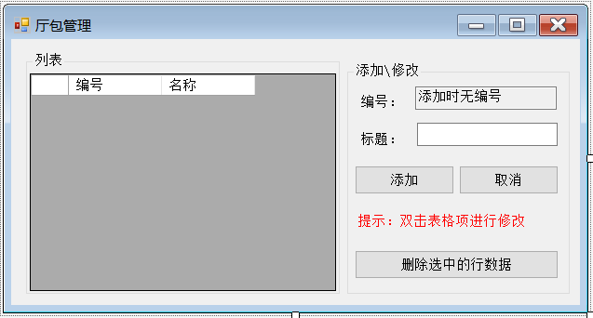

2.9 餐厅里的餐桌

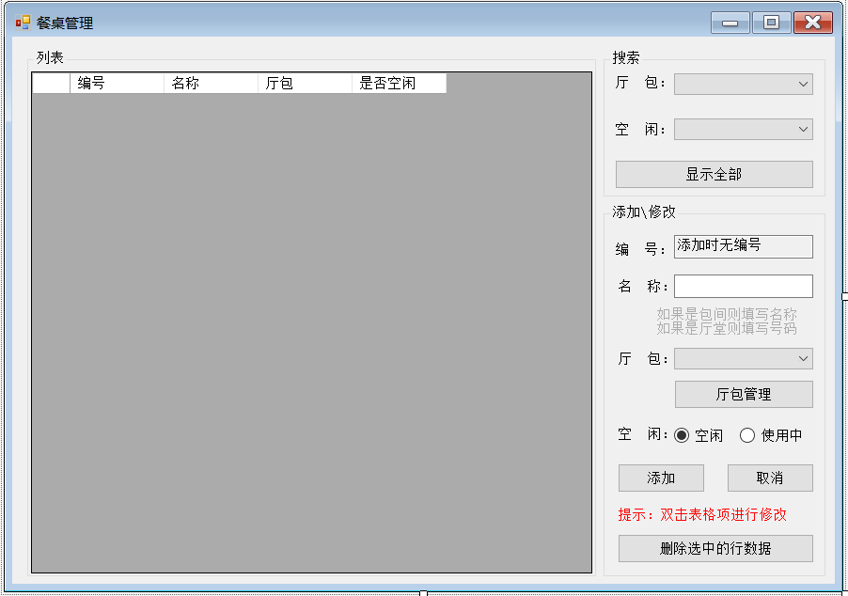

3.0 订单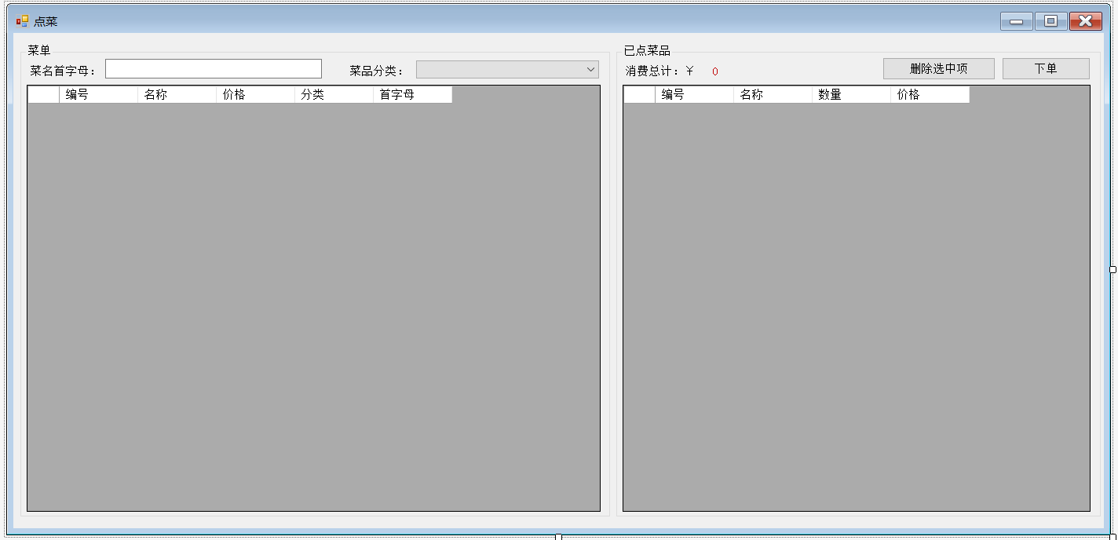

3.1 订单支付

